题目：舞墨

主题：手写字体

创意：通过字，引出诗词，再去解读他的意蕴

游戏的流程：

人员：4个无名之辈

分工：绘图，逻辑的实现，整合

1.

2.

3.

4.

难点:

各分工最后的结束时间：1.31

整合：

游戏提交的结束时间：2.16

界面：

标题，游戏，诗句

写字功能 ，，，字形的判断

界面跳转

按钮：清空字体，声音开关，换字，返回

填充特效

3个界面：

第一个界面（开始界面）：存在元素：背景图，按钮

1.1一个背景图，图上面有游戏的名字

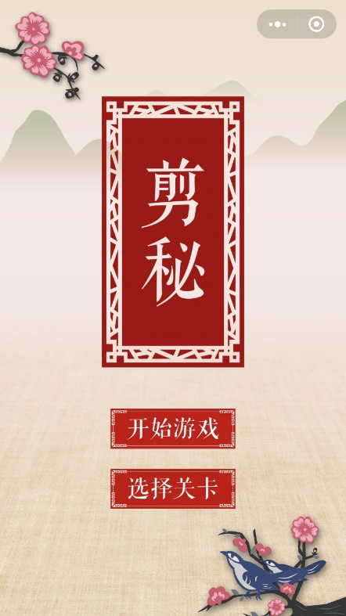

1.2按钮：一个声音开关的按钮。（右上角）

过渡：第一个界面在屏幕停留2到3秒后，淡出，第二个界面淡入（两个界面的透明度总共100）

第二个界面：存在元素，画笔，背景图，按钮

画笔：一开始就要存在，实现随着手指的拖动，画笔也要跟着动

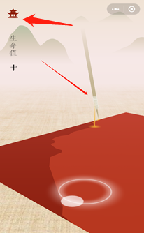

背景图：最底层的背景+米字格+所要写的字的辅助线。

按钮：一个回到主页面的按钮（页面跳转），声音的开关，清除笔划的按钮，换字按钮

实现的功能：随着手指的拖动，黑色的线条逐渐被显示出来，停笔的时候，1秒时间后的判断：

若系统判断没有写完，则什么都不做。

若判断写错（。。。。）

若判断写对了，则浮现完美的字体，进入下一个界面。

第三个界面：存在元素：背景图，按钮

实现功能：完美字体慢慢缩小，屏幕两边慢慢加入诗句，组成一句完美的诗句之后，往上面浮。自己所描绘的字和别的字颜色最好不一样（突出）。接着，出现一张卡片

卡片上是所写的字的标准形态，上面有句话（点击卡片查看它背后的故事）。点击卡片后，卡片翻转，出现诗句的解读和字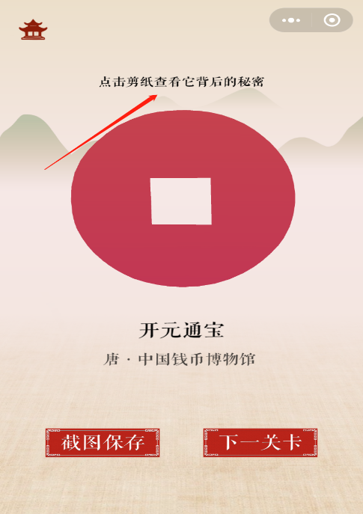的解读。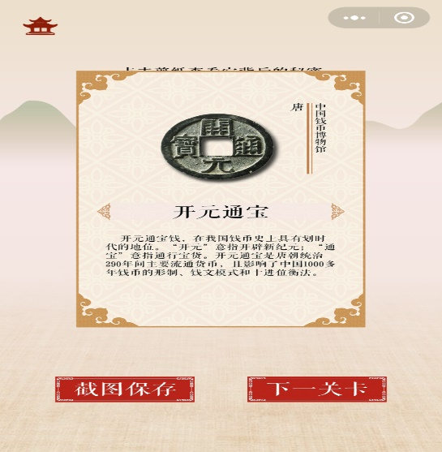

按钮：一个回到主页面的按钮（页面跳转），声音的开关，截图保存（需不需要），下一关卡。